莆田第二十五中学2016--2017学年上学期期中质量检测试卷
高三 数学（理科）
（考试时间：120分钟 总分：150分）

一、选择题：（本大题共12小题，每小题5分，共60分.在每小题给出的四个选项中，只有一项符合题目要求）
1.集合$M=\left\{x|y=\sqrt{x−3}+\sqrt{3−x}\right\},N=\left\{y|y=\sqrt{x−3}⋅\sqrt{3−x}\right\}$ 则下列结论正确的是（ ）
A.$M=N$ B.$M∩N=\left\{3\right\}$ C.$M∩N=\left\{0\right\}$ D.$M∩N=Φ$
2．命题“$∀n∈N,f\left(n\right)∈N且f\left(n\right)>n$”的否定形式是( )
A.$∀n∈N,f\left(n\right)∉N且f\left(n\right)≤n$ B.$∀n∈N,f\left(n\right)∉N且f\left(n\right)>n$
C.$∃n_{0}∈N,f\left(n_{0}\right)∉N或f\left(n_{0}\right)≤n_{0}$ D.$∃n_{0}∈N,f\left(n_{0}\right)∉N或f\left(n_{0}\right)>n_{0}$
3.函数$f(x)=\frac{2x+1}{\sqrt{({\text{log}}_{3}x)^{2}−4}}$的定义域为（ ）
A．$(\frac{1}{9},9)$ B．$[\frac{1}{9},9]$ C．$(0,\frac{1}{9}]∪[9,+∞)$ D．$(0,\frac{1}{9})∪(9,+∞)$
4．若$f\left(x\right)=\begin{aligned}\left\{\text{ln}x,x>1 | \right.\end{aligned}$，且$f\left(f\left(e\right)\right)=\text{10}$，则$m$的值为( )
A． $2$ B．$−1$ C． $1$ D．$−2$
5.若α∈，sinα＝－，则cos(－α)＝( )
A．－ B. C. D．－
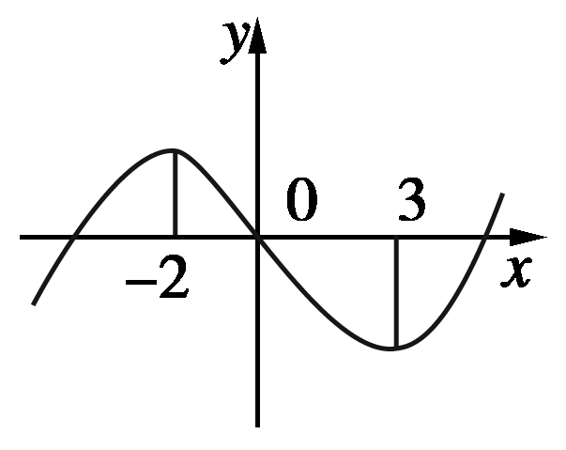
6．函数$f\left(x\right)=x^{3}+{\text{bx}}^{2}+\text{cx}+d$的图象如图，则函数$g\left(x\right)={\text{log}}_{\frac{1}{3}}(x^{2}+\frac{2}{3}\text{bx}+\frac{c}{3})$的单调递增区间为 ( )
A．$[−2,+∞)$ B．$\left(−∞,−2\right)$ C. $\left(3,+∞\right)$ D． $[3,+∞)$

7.命题“对任意实数$x∈\left[−1,2\right]$，关于x的不等式$x^{2}−a≤0$恒成立”为真命题的一个充分
不必要条件是( )
A．$a≥4$ B．$a>4$ C．$a>3$ D．$a≤1$
8.如果函数y＝3sin(2x＋φ)的图像关于直线x＝对称，则|φ|的最小值为( )
A. B. C. D.
9.已知定义在R上的奇函数$f\left(x\right)$满足$f\left(x\right)=f\left(2−x\right)$，且$f\left(−1\right)=2$则$f\left(1\right)+f\left(2\right)+f\left(3\right)+⋯+f\left(\text{2017}\right)$的值为（ ）
A. $1$ B.$0$ C. $−2$ D.$2$
10.函数y＝sin在区间上的简图是( )
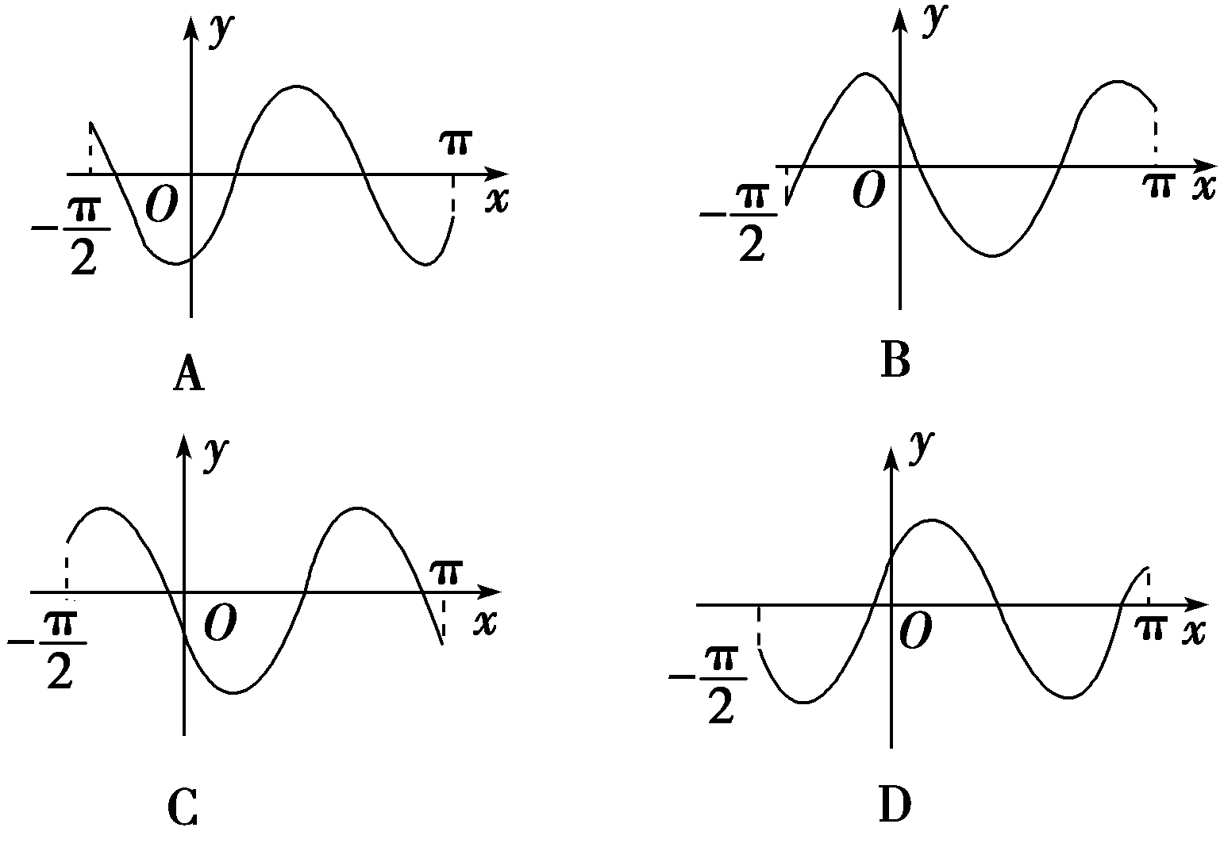
11.若函数的图象与轴没有交点，则实数的取值范围是（ ）
A．$m≥0或m<−1$ B．$m>0或m<−1$ C．$m>1或m≤0$ D．$m>1或m<0$

12.已知函数$f\left(x\right)=\begin{aligned}\left\{\left|{\text{log}}_{2}x\right|,0<x<2 | \right.\end{aligned}$，若存在实数$a,b,c,d$，满足$f\left(a\right)=f\left(b\right)=f\left(c\right)=f\left(d\right)$，其中$0<a<b<c<d$，则$\text{abcd}$的取值范围是（ ）
A. $\left(8,\text{24}\right)$ B. $\left(\text{10}\text{,,}\text{18}\right)$ C. $\left(\text{12},\text{18}\right)$ D. $\left(\text{12},\text{15}\right)$
二、填空题：(本大题4小题，每小题5分，共20分。把答案填在答题卡相应位置).
13. 若α是第三象限角，则180°－α是第________象限角．
14．某高三毕业班有40人，同学之间两两彼此给对方仅写一条毕业留言，那么全班共写了________条毕业留言．(用数字作答)
15．若函数$f\left(x\right)$为定义在$R$上的奇函数.且满足$f\left(3\right)=6$，当$x>0$时$f^{'}\left(x\right)>2$,则不等式$f\left(x\right)−2x<0$的解集为__________.
16．在中，内角的对边分别为,已知,，
则面积的最大值为 .

三、解答题：(本大题共6小题，共70分，解答应写出文字说明、证明过程或演算步骤)
17．已知sinα＝，求tan(α＋π)＋的值．

18.已知函数$f\left(x\right)=2^{2x}−2^{x}a−\left(a+1\right)$
(1)若实数$a=2$,解关于$x$不等式$f\left(x\right)<0$；
(2)若函数$f\left(x\right)$有零点,求实数$a$的取值范围。
19．在一次购物活动中，假设每10张券中有一等奖券1张，可获得价值50元的奖品；有二等

奖券3张，每张可获得价值10元的奖品；其余6张没有奖．某顾客从这10张券中任取2张．

(1)求该顾客中奖的概率；

(2)求该顾客获得的奖品总价值X(元)的分布列．

20．函数$f\left(x\right)$的定义域为$D=\left\{x|x≠0\left.\right\}\right.$，且对于任意$x_{1},x_{2}∈D$，有
$$f\left(x_{1}⋅x_{2}\right)=f\left(x_{1}\right)+f\left(x_{2}\right)$$
(1)求$f\left(1\right)$的值；
(2)判断函数$f\left(x\right)$的奇偶性并证明；
(3)如果$f\left(4\right)=3,f\left(x−2\right)+f\left(x+1\right)≤3$，且$f\left(x\right)$在$\left(0,+∞\right)$上是增函数，求实数$x$的取值范围
资*源%库21. 已知函数$f\left(x\right)=\text{ln}x−\text{ax}+\frac{b}{x}$ ，且$f\left(x\right)+f\left(\frac{1}{x}\right)=0$，其中$a,b$为常数。
(1)若函数$f\left(x\right)$的图像在$x=1$的切线经过点$\left(2,5\right)$，求函数的解析式；
(2)已知$0<a<1$，求证：$f(\frac{a^{2}}{2})>0$；
(3)当$f\left(x\right)$存在三个不同的零点时，求$a$的取值范围。

请考生从22、23两题任选1个小题作答，满分10分．如果多做，则按所做的第一题记分．作答时，先用2B铅笔在答题卡上把所选题目对应的题号涂黑，并将所选题号填入括号中.
22．在直角坐标系中，已知圆C的圆心坐标为$(2,0)$,半径为$\sqrt{2}$,以坐标原点为极点,x轴
的正半轴为极轴建立极坐标系.,直线l的参数方程为:$\begin{aligned}\left\{x=−t | \right.\end{aligned}$ （$t$为参数)
(1)求圆C和直线l的极坐标方程;
(2)点$P$的极坐标为$(1,\frac{π}{2})$，直线l与圆C相交于$A,B$，求$\left|\text{PA}\right|+\left|\text{PB}\right|$的值。

23．已知函数$f\left(x\right)=\left|2x−1\right|+\left|2x+a\right|,g\left(x\right)=x+3$。
(1)当$a=2$时，求不等式$f\left(x\right)<g\left(x\right)$的解集；
(2)设$a>\frac{1}{2}$，且当$x∈[\frac{1}{2},a]$时，$f\left(x\right)≤g\left(x\right)$，求$a$的取值范围．

莆田第二十五中学2016-2017学年上学期期中考
高三（理科）数学参考答案
一、选择题：1-6： D C D A B B
7-12: B A C A A D
二、填空题：13.四； 14.1560 ； 15.$\left(0,3\right)∪\left(−∞,−3\right)$； 16.
$来&源：ziyuanku.com17.解：因为sin α＝＞0，所以α为第一或第二象限角．………………………… 2分
tan(α＋π)＋＝tan α＋
＝＋＝.
(1)当α是第一象限角时，cos α＝＝，
原式＝＝.
(2)当α是第二象限角时，cos α＝－＝－，
原式＝＝－.

18.解：（1）当时，
不等式可化为
令，则
解得：即
不等式的解集为.
（2）$∵$函数有零点
$$∴2^{2x}−2^{x}⋅a−\left(a+1\right)=0$$
$\left(2^{x}+1\right)\left[2^{x}−\left(a+1\right)\right]=0$ 又$2^{x}>0$
$∴2^{x}=\left(a+1\right)>0$ $∴a>−1$
19.解：(1)该顾客中奖的概率P＝1－＝1－＝.

(2)X的所有可能取值为0，10，20，50，60，且

P(X＝0)＝＝，P(X＝10)＝＝，

P(X＝20)＝＝，P(X＝50)＝＝，

P(X＝60)＝＝.

故X的分布列为：
X | 0 | 10 | 20 | 50 | 60
ziyuanku.comP

20.解：（1）$∵$$f\left(x_{1}⋅x_{2}\right)=f\left(x_{1}\right)+f\left(x_{2}\right)$
令，则
………………………………………………………………3分
（2）函数为偶函数……………………………………………………4分
证明：由（1）可得：
又$∵$$f\left(x_{1}⋅x_{2}\right)=f\left(x_{1}\right)+f\left(x_{2}\right)$
资*源%库
即$f\left(−x\right)=f\left(x\right)$
函数为偶函数…………………………………………7分
（3）$∵$$f\left(x_{1}⋅x_{2}\right)=f\left(x_{1}\right)+f\left(x_{2}\right)$且
不等式可化为……8分
$来&源：ziyuanku.com 又$∵f\left(x\right)$在上是增函数且为偶函数
或
解得：或…………11分
的取值范围为……………………12分
21.（1）解：在$f\left(x\right)+f\left(\frac{1}{x}\right)=0$中，取$x=1$得$f\left(1\right)=0$
$∴$$f\left(1\right)=−a+b=0$ $∴a=b$ ………………1分
$∵f^{'}\left(x\right)=\frac{1}{x}−a−\frac{b}{x^{2}}$ $∴f^{'}\left(1\right)=1−2a=\frac{5−0}{2−1}=5$
$∴a=−2$ $∴f\left(x\right)=\text{ln}x+2x−\frac{2}{x}$ ……………… 3分
（2）$f(\frac{a^{2}}{2})=\text{ln}\frac{a^{2}}{2}−\frac{a^{3}}{2}+\frac{2}{a}=2\text{ln}a+\frac{2}{a}−\frac{a^{3}}{2}−\text{ln}2$
令：$g\left(x\right)=2\text{ln}x+\frac{2}{x}−\frac{x^{3}}{2}−\text{ln}2$，
则$g^{'}\left(x\right)=\frac{2}{x}−\frac{2}{x^{2}}−\frac{3x^{2}}{2}=\frac{−3x^{4}+4\left(x−1\right)}{2x^{2}}$ ………………5分
$∴x∈\left(0,1\right)$时，$g^{'}\left(x\right)<0,$$g\left(x\right)$单调递减，
$∴x∈\left(0,1\right)$时，$g\left(x\right)>g\left(1\right)=2−\frac{1}{2}−\text{ln}2>1−\text{ln}2>0$
所以$0<a<1$时，$f(\frac{a_{2}}{2})>0$ ……………… 7分
（3）$f^{'}\left(x\right)=\frac{1}{x}−a(1+\frac{1}{x^{2}})=\frac{−{\text{ax}}^{2}+x−a}{x^{2}}$
①当$a≤0$时，在$\left(0,+∞\right)$上，$f^{'}\left(x\right)>0$，$f\left(x\right)$递增，
$∴$$f\left(x\right)$至多一个零点，不符题意； ………………8分
②当$a≥\frac{1}{2}$时，在$\left(0,+∞\right)$上，$f^{'}\left(x\right)≤0$，$f\left(x\right)$递减，
$来&源：ziyuanku.com$∴$$f\left(x\right)$至多一个零点，不符题意； ………………9分
③ 当$0<a<\frac{1}{2}$时，令$f^{'}\left(x\right)=0$，解得$x_{1}=\frac{1−\sqrt{1−4a^{2}}}{2a}<1$，
$$x_{2}=\frac{1+\sqrt{1−4a^{2}}}{2a}>1$$
此时，$f\left(x\right)$在$\left(0,x_{1}\right)$上递减，在$\left(x_{1},x_{2}\right)$上递增，在$\left(x_{2},+∞\right)$上递减，
$∵f(\frac{a^{2}}{2})>0$ $∴∃x_{0}∈(\frac{a^{2}}{2},x_{1})$，使得$f\left(x_{0}\right)=0$
又$f(\frac{1}{x_{0}})=−f\left(x_{0}\right)=0,f\left(1\right)=0$ ……………11分
$f\left(x\right)$恰有三个不同的零点：$x,1,\frac{1}{x_{0}}$
综上所述，$a$的取值范围是$(0,\frac{1}{2})$ ……………… 12分
22.解：圆$C$的直角坐标方程为${\left(x−2\right)}^{2}+y^{2}=2$

$\begin{aligned}\left\{x=ρ\text{cos}θ | \right.\end{aligned}$代入圆$C$得：${\left(ρ\text{cos}θ−2\right)}^{2}+ρ^{2}{\text{sin}}^{2}θ=2$
化简得圆$C$的极坐标方程：$ρ^{2}−4ρ\text{cos}θ+2=0$ ……………… 3分
由$l:\begin{aligned}\left\{x=−t | \right.\end{aligned}$得$x+y=1$
$∴l$的极坐标方程为$ρ\text{cos}θ+ρ\text{sin}θ=1$ ……………… 5分
（2）由$P(1,\frac{π}{2})$得点$P$的直角坐标为$P\left(0,1\right)$
Ziyuanku.com$∴$直线$l$的参数的标准方程可写成$\begin{aligned}\left\{x=−\frac{\sqrt{2}}{2}t | \right.\end{aligned}$……………… 6分
代入圆$C$得：$（−\frac{\sqrt{2}}{2}t−2)^{2}+(1+\frac{\sqrt{2}}{2}t)^{2}=2$
化简得：$t^{2}+3\sqrt{2}t+3=0$
$∴\begin{aligned}\left\{t_{1}+t_{2}=−3\sqrt{2} | \right.\end{aligned}$ $∴t_{1}<0,t_{2}<0$ ……………… 8分
$∴\left|\text{PA}\right|+\left|\text{PB}\right|=\left|t_{1}\right|+\left|t_{2}\right|=−\left(t_{1}+t_{2}\right)=3\sqrt{2}$ ……………… 10分
23.（1）当时，………………2分
由得：
①得
②得
③得$\frac{1}{2}<x<\frac{2}{3}$…………………………………………5分
综上：不等式的解集为$（0，\frac{2}{3}）$………………………………6分
（2）
……………………………………7分
由得：即
依题意：
即……………………………………………………9分
的取值范围是……………………………………………………10分

